HC-1I系列交流电流变送器
产品简介
本系列产品可以将被测的交流电流隔离转换为按线性比例输出的标准直流电压或直流电流信号；
具有高精度、高隔离、性能稳定、抗干扰能力强等特点。
标准DIN导轨(35mm)安装，插拔式端子接线；

技术参数
- 执行标准：GB/T 13850-1998,ICE688:1992
- 输入规格：电流量程1A、5A、0～300A等可选
- 输入频率：工频，45～65Hz
- 输入阻抗：≤100mΩ
- 输入过载能力：1.2倍量程可持续；瞬间(<10周波)5倍量程不损坏
- 输出规格：0～20mA、4～20mA、0～5V、0～10V等标准直流信号
- 精度等级：0～5/10V输出型±0.2%F.S，0/4～20mA输出型±0.5%F.S
- 线性范围：1％～100％标称值
- 输出负载能力：电压输出型5mA；无源电压输出型负载电阻应＞10K；
电流输出型≤650Ω（24V电源），≤200Ω（12V电源）
- 输出纹波：≤10mV（有效值，额定输出负载时）
- 响应时间：≤300ms
- 耐压强度：输入/输出/外壳间2000VAC/min；500VDC时＞100MΩ
- 工作环境：－10℃～60℃；相对湿度5～95%无结露
- 温度漂移：≤150PPM(-10℃～＋60℃范围内)
- 辅助电源：DC12～24V
- 消耗电流：≤25mA*路数
- 安装方式：35mm 标准DIN导轨安装
- 产品尺寸：A/F型：118×36×59mm；S型：70×50×60mm；

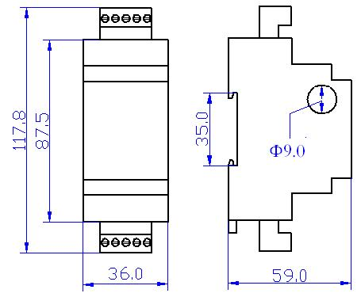
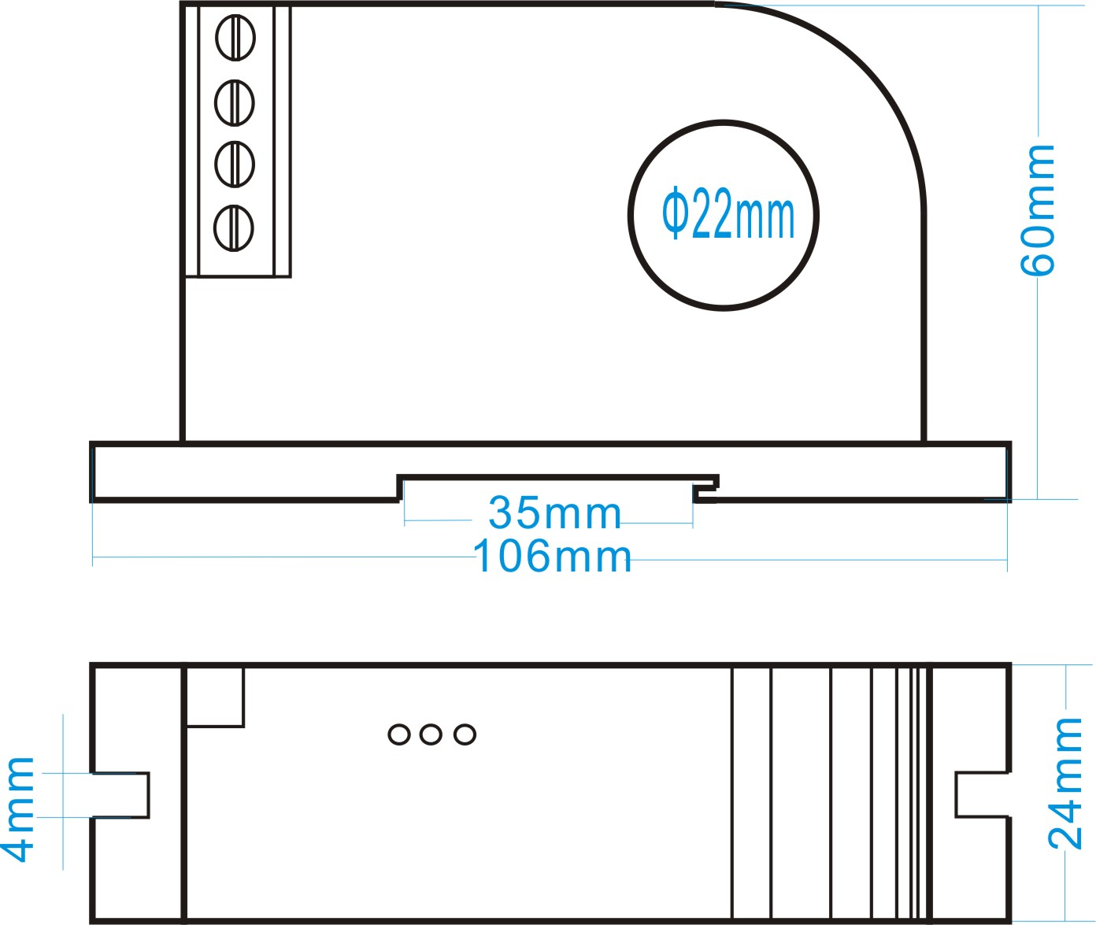
外型及安装
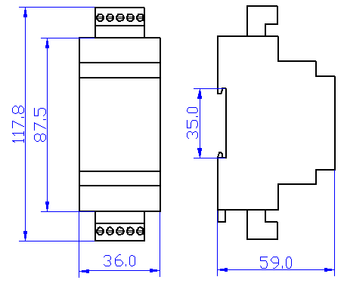

A型外型尺寸图 F型(电流穿心输入)外型尺寸图 F2型尺寸图
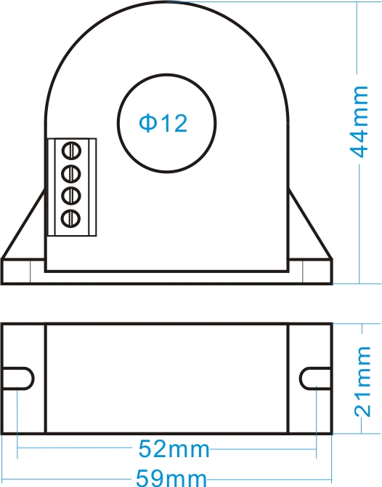
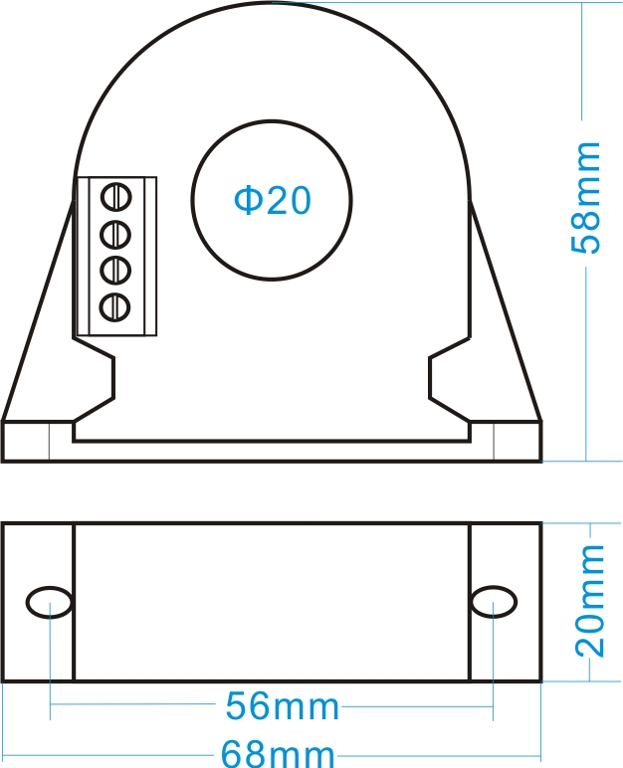
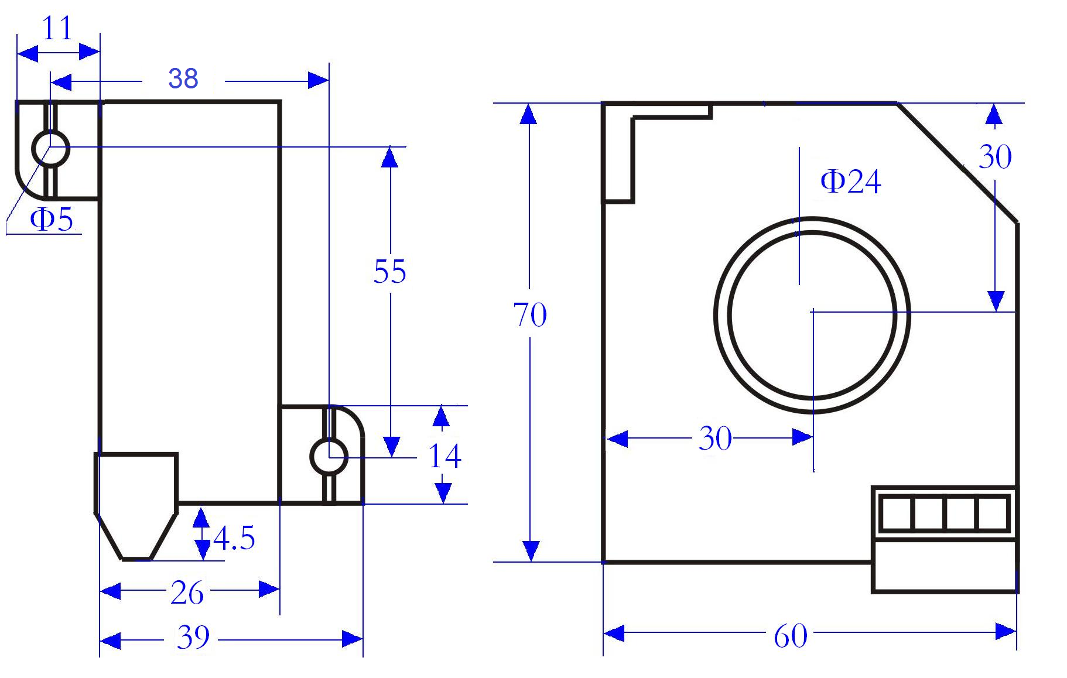

S型外型尺寸图 L型外型尺寸图 M型外型尺寸图

安装：A与F型采用35mm 标准DIN导轨安装，固定导轨后，将产品卡入导轨即可；S、L、M等型号采用螺钉固定安装；
接线：使用0.2～3.3mm²的电缆（电流的输入线应选用大于2mm²的电缆），从每条线的端部剥去6mm连接在端子上，并将导线插入连接端子的相应位置。将接线螺钉力矩紧至0.56～0.79N·m。

